|  |  |
| --- | --- |
|  | **Министерство науки и высшего образования Российской Федерации**  **Федеральное государственное бюджетное образовательное учреждение**  **высшего образования**  **«Московский государственный технический университет**  **имени Н.Э. Баумана**  **(национальный исследовательский университет)»**  **(МГТУ им. Н.Э. Баумана)** |

*ФАКУЛЬТЕТ «Робототехника и комплексная автоматизация»*

*КАФЕДРА РК-6 «Системы автоматизированного проектирования»*

**РАСЧЕТНО-ПОЯСНИТЕЛЬНАЯ ЗАПИСКА**

***К КУРСОВОЙ РАБОТЕ***

***по дисциплине «Базы данных»***

***НА ТЕМУ:***

***Разработка информационной системы порта***

Студент группы РК6-55Б **_________________ ____Т.А. Жарова__**

(Подпись, дата) (И.О.Фамилия)

Руководитель курсового проекта **_________________ __Н.В. Пивоварова_**

(Подпись, дата) (И.О.Фамилия)

*Москва 2022 г.*

**Аннотация**

Пояснительная записка к курсовой работе «Разработка информационной системы для формирования команды на разгрузку корабля» содержит 28 страниц машинописного текста и 14 диаграмм. Для написания было использовано 2 источника.

Ключевые слова: информационная система, порт, формирование команды.

В пояснительной записке приведено: техническое задание на разработку информационной системы, описание предметной области, определение конечных пользователей, инфологическая и логическая модель базы данных «Порт», варианты использования: главное меню, работа с запросами, авторизация, формирование команды на разгрузку корабля.

**Оглавление**

Техническое задание 4

Определение конечных пользователей ИС 6

UML-диаграмма вариантов использования 7

Вариант использования «Работа с запросами» 7

Сценарий 7

Системная диаграмма последовательности 8

Файловая структура 9

Требования к шаблону 9

Вариант использования «Авторизация» 11

Сценарий 11

Системная диаграмма последовательности 12

Файловая структура 13

Требования к шаблону 13

Вариант использования «Работа с отчетами» 14

Сценарий 14

Системная диаграмма последовательности 16

Файловая структура 17

Требования к шаблону 17

Вариант использования «Формирование команды на разгрузку» 18

Внутренние пользователи 18

Сценарий 19

Системная диаграмма последовательности 20

Файловая структура 21

Требования к шаблону 21

Внешние пользователи. Просмотр расписания разгрузок 23

Сценарий 23

Системная диаграмма последовательности 24

Файловая структура 25

Требования к шаблону 25

Глобальная архитектура приложения 26

Инфологическая модель предметной области в форме UML-диаграммы классов 27

Логическая модель БД 27

Заключение 28

Список использованной литературы 29

# Техническое задание

Описание предметной области:

Для обеспечения работы порта набираются сотрудники различных профессий: капитаны буксиров, лоцманы, крановщики, электрики, стропальщики и т.д. Каждому сотруднику присвоен уникальный номер, известны его фамилия, профессия, дата рождения, адрес, дата приема на работу.

Для каждого сотрудника ведется табель работы, в котором отмечается дата выхода на работу и количество фактически отработанных часов.

В порту находится несколько причалов, предназначенных для приема различных типов кораблей. Для каждого причала известен тип причала (нефтеналивной, грузовой, зерновой и пр.) его длина и глубина у стенки.

В порт приходят корабли, различных типов, о которых известно их название, тип корабля, тоннаж, порт приписки.

Каждый заход корабля в порт регистрируется. Фиксируются даты прихода в порт и ухода из него, причал, сотрудник, который проводил его в порт.

Если зарегистрированный корабль требует разгрузки, то создается бригада из сотрудников порта, состав которой заносится в БД. Для каждого члена бригады проставляется количество часов, отработанных на разгрузке. В дальнейшем эти данные переносятся в табель работы сотрудников.

Техническое задание на этап проектирования состоит из следующих обязательных пунктов:

1. Определить конечных пользователей будущей системы.
2. Составить UML-диаграмму вариантов использования.
3. Выделить основной вариант использования информационной системы (основной бизнес-процесс в предметной области).
4. Разработать систему авторизации пользователей ИС.
5. Разработать системную архитектуру ИС.
6. Для всех вариантов использования разработать главные успешные сценарии и расширения к ним.
7. Разработать системные UML-диаграммы последовательности для всех сценариев с использованием MVC-паттерна.
8. Разработать требования ко всем шаблонам для каждого варианта использования.
9. Разработать инфологическую модель предметной области в форме UML-диаграммы классов.
10. Разработать логическую модель будущей базы данных.

Техническое задание на этап реализации:

1. Реализовать разработанную на этапе проектирования информационную систему на языке Python в среде фреймворка Flask.
2. Каждый вариант использования оформить, как блюпринт.
3. Доступ конечных и внешних пользователей к вариантам использования реализовать с помощью декораторов.

# Определение конечных пользователей ИС

Целесообразно выделить следующих пользователей информационной системы:

* Менеджер – работает с отчетами
* Аналитик – работает с отчетами и запросами
* Диспетчер – работает с основным бизнес-процессом (формирование команды на разгрузку корабля)
* Внешние пользователи – имеют доступ к просмотру своего расписания разгрузок, составленного диспетчером в процессе работы с основным бизнес-процессом

# UML-диаграмма вариантов использования

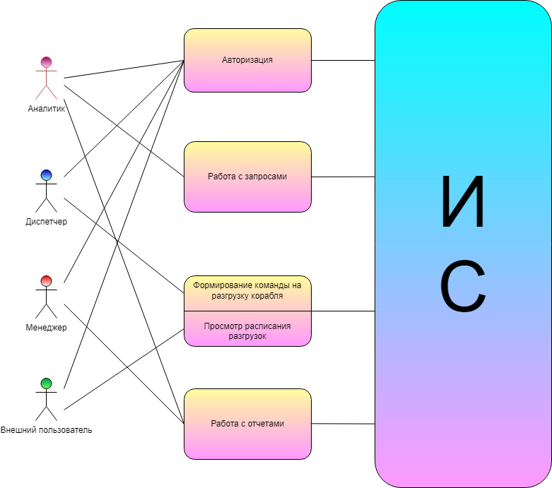

# Вариант использования «Работа с запросами»

Предусловие: пользователь успешно авторизовался в системе.

Гарантия: пользователь получит ответ на свой SQL-запрос

Минимальная гарантия: система выведет сообщение об ошибках с возможностью нажать на кнопку «продолжить работу».

## Сценарий

Сценарий работы с запросами:

1. Пользователь запускает сценарий работы с запросом
2. На экране отображается меню запросов
3. Пользователь выбирает запрос
4. Выводится форма для ввода параметров
5. Пользователь вводит свои параметры
6. Система выполняет запрос и выдаёт пользователю страницу с результатами запроса и ссылкой для возврата в меню выбора запросов.

Исключения:

1. Если пользователь вводит некорректные параметры, система присылает сообщение «Повторите ввод»

## Системная диаграмма последовательности

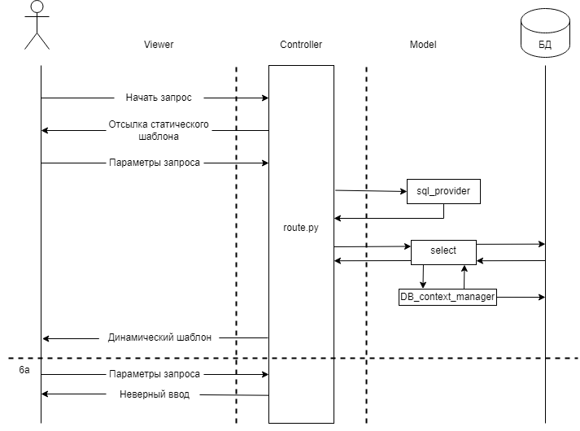

## Файловая структура

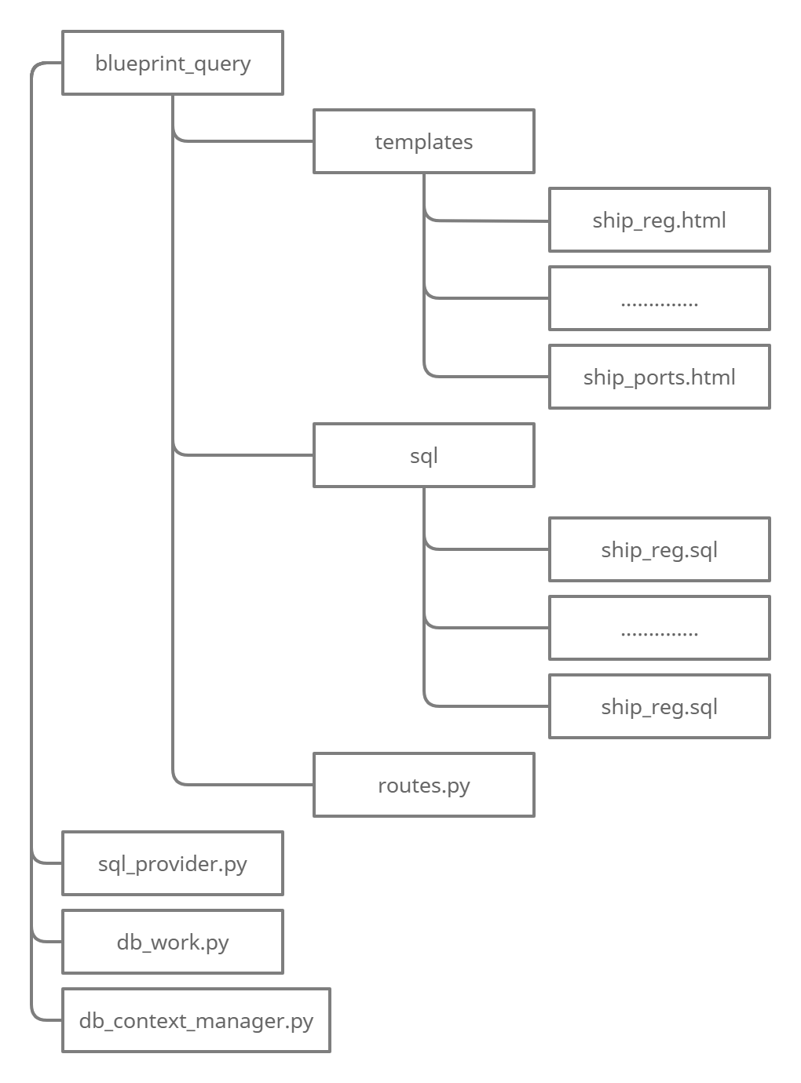

## Требования к шаблону

1. Статический шаблон «Меню выбора запроса»

Меню содержит ссылки на обработчики:

* запрос о регистрации кораблей за указанную дату (адрес: ‘/zaproses/ship_reg’)
* запрос о числе заходов кораблей в порт за указанные год и месяц (адрес: ‘/zaproses/ship_ports’)
* запрос о количестве отработанных часов сотрудниками за выбранные год и месяц (адрес: ‘/zaproses/emp_stats’)
* запрос сведений о кораблях, зарегистрированных за указанные год и месяц (адрес: ‘/zaproses/ship_info’)
* запрос сведений о сотрудниках по указанной фамилии (адрес: ‘/zaproses/staff’)
* возвращение на главное меню (адрес: ‘/’)

1. Статический шаблон «Регистрация кораблей»

В форме необходимо разместить следующие поля:

* текстовое поле для ввода даты в формате строки YYYY-MM-DD
* кнопка типа submit для отправки данных
* ссылка возврата в меню запросов (/zaproses)

1. Статический шаблон «Число заходов кораблей в порт»

В форме необходимо разместить следующие поля:

* текстовое поле для ввода года и месяца в формате строки YYYY-MM
* кнопка типа submit для отправки данных
* ссылка возврата в меню запросов (/zaproses)

1. Статический шаблон «Количество отработанных часов сотрудниками»

В форме необходимо разместить следующие поля:

* текстовое поле для ввода года и месяца в формате строки YYYY-MM
* кнопка типа submit для отправки данных
* ссылка возврата в меню запросов (/zaproses)

1. Статический шаблон «Сведения о кораблях»

В форме необходимо разместить следующие поля:

* текстовое поле для ввода года и месяца в формате строки YYYY-MM
* кнопка типа submit для отправки данных
* ссылка возврата в меню запросов (/zaproses)

1. Статический шаблон «Сведения о сотрудниках»

В форме необходимо разместить следующие поля:

* текстовое поле для ввода фамилии сотрудника
* кнопка типа submit для отправки данных
* ссылка возврата в меню запросов (/zaproses)

1. Динамический шаблон «Результаты запросов»

В каждый из шаблонов передаются:

* параметры, необходимые для отображения информативного заголовка страницы;
* результаты для размещения в таблице в форме списка, каждым элементом которого является словарь, содержащий ключ (имя поля) и соответствующее значение;

Каждый шаблон должен содержать таблицу с результатами запроса и ссылку для возврата в меню ввода параметров и для возвращения в главное меню (адрес: ‘/’). Заголовки столбцов таблицы должны соответствовать выводимым в столбцах данным. Если по какому-то ключу нет значения, поле в таблице должно оставаться пустым.

# Вариант использования «Авторизация»

Гарантия: пользователь успешно авторизовался в системе

Минимальная гарантия: система выдает сообщение об ошибке с возможность войти снова

## Сценарий

1. Пользователь запускает сценарий авторизации
2. Система присылает пользователю страницу для ввода логина и пароля
3. Пользователь вводит данные и нажимает на значок поиска
4. Система открывает пользователю доступ в соответствии с его ролью
5. Если введены неверные данные, система присылает сообщение об ошибке

## Системная диаграмма последовательности

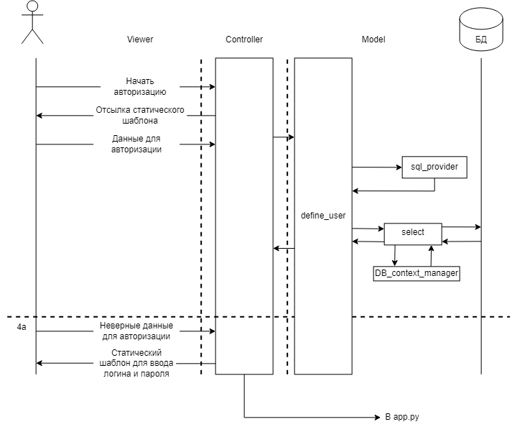

## Файловая структура

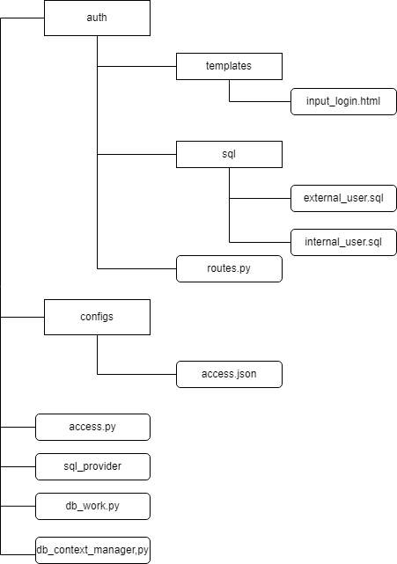

## Требования к шаблону

Статический шаблон «Авторизация»

В форме необходимо разместить следующие поля:

* текстовое поле для ввода логина
* текстовое поле для ввода пароля
* кнопка типа submit для отправки данных

# Вариант использования «Работа с отчетами»

Предусловие: в базе данных для каждого типа отчётов создана таблица, хранящая отчёт, а также разработана хранимая процедура, реализующая создание отчёта.

Гарантия: при введении нового отчетного периода будут создаваться новые записи в таблице, хранящей отчет; пользователь, имеющий права доступа к выбранному отчета, сможет просмотреть отчет за выбранный период.

Минимальная гарантия: система пресечет создание отчета за раннее введенный отчетный период, выведя сообщение об ошибке; система пресечет просмотр отчета пользователем, не имеющем прав доступа, выведя сообщение об ошибке.

## Сценарий

1. Пользователь начинает работу с отчетами
2. Система выдает страницу, где для каждого отчета предусмотрено два действия: «создать» и «просмотреть»
3. Пользователь нажимает кнопку «создать»
4. Система присылает формы для ввода года в формате YYYY и месяца в формате MM
5. Пользователь вводит данные в форму
6. Система присылает сообщение «Отчет успешно создан»
7. Система присылает сообщение об ошибке, если введен неверный отчетный период
8. Если отчет за введенный период уже был создан, система присылает сообщение об этом
9. Пользователь нажимает кнопку «посмотреть»
10. Система присылает формы для ввода года в формате YYYY и месяца в формате MМ
11. Пользователь вводит данные в форму
12. Система выводит пользователю отчет
13. Система присылает сообщение об ошибке, если введен неверный отчетный период
14. Если отчет за введенный период еще не был создан, система присылает сообщение об этом
15. Система присылает сообщение об ошибке, если у пользователя нет прав доступа

## Системная диаграмма последовательности

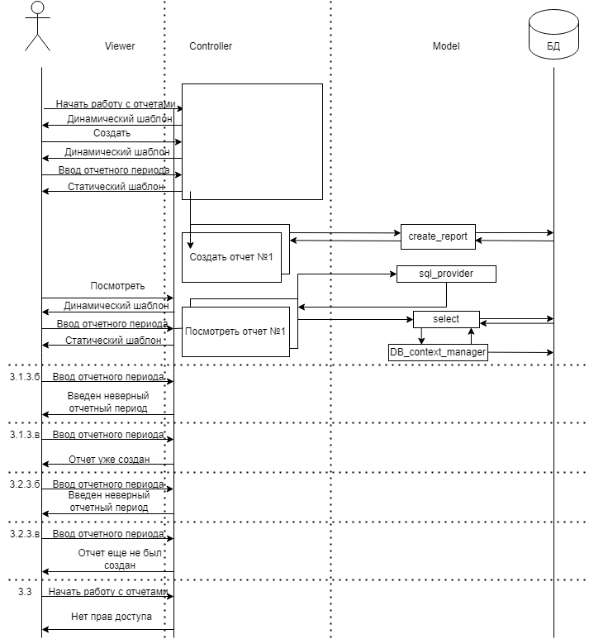

## Файловая структура

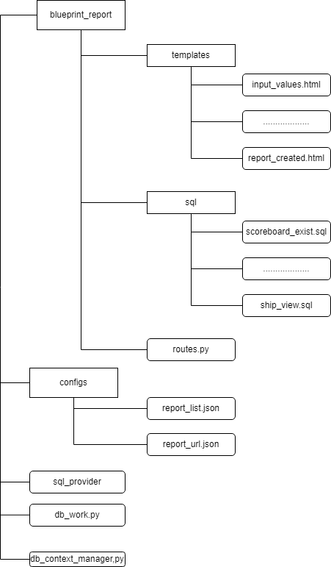

## Требования к шаблону

1. Динамический шаблон меню отчетов menu_report. В шаблон передаётся список словарей, содержащих два ключа и два значения с именем и id отчета соответственно. У каждого типа отчета есть две кнопки ввода: «создать» (имя поля – create_rep) и «просмотреть» (имя поля – view_rep). В меню отчетов есть ссылка возврата в главное меню (/).
2. Динамический шаблон отображения отчетов rep_res. В шаблон передаются результаты для размещения в таблице в форме кортежа, содержащий кортежи с соответствующими значениями. Шаблон содержит таблицу с результатами отчета и ссылку возврата в меню отчетов (/report).
3. Статический шаблон с сообщением об успешном создании отчета report_created с ссылкой возврата в меню отчетов (/report).
4. Статический шаблон с сообщением о том, что отчет не был создан с ссылкой возврата в меню отчетов (/report).
5. Динамический шаблон ввода отчетного периода input_values. В шаблон передаётся строка с названием отчета и строка с типом работы с отчетами (создать или просмотреть). Содержит следующие элементы:

* Текстовое поле для ввода года (имя – report_year)
* Текстовое поле для ввода месяца (имя – report_month)
* Кнопка “отправить” для ввода данных
* Ссылка возврата в меню отчетов (/report)

1. Статический шаблон с сообщением о том, что отчета за введенный отчетный период не существует. Содержит ссылку возврата в меню отчетов (/report).
2. Cтатический шаблон, сообщающий о некорректном вводе данных. Содержит ссылку в меню отчетов (/report).

# Вариант использования «Формирование команды на разгрузку»

## Внутренние пользователи

Предусловие: пользователь успешно авторизовался в системе как внутренний пользователь.

Гарантия: при успешном составлении команды на разгрузку она будет сохранена в базе данных.

Минимальная гарантия: система выведет сообщение об ошибке с возможностью продолжения работы.

## Сценарий

1. Пользователь начинает работу с формированием команды на разгрузку
2. Если нет свободных кораблей, система выведет соответствующее сообщение с ссылкой возврата в главное меню
3. Система присылает страницу с выбором даты и длительности разгрузки, разгружаемого корабля
4. Пользователь вводит данные и нажимает кнопку «Отправить»
5. Если в дату, когда пользователь составляет команду на разгрузку, нет свободных сотрудников, система выведет соответствующее сообщение с ссылкой возврата в главное меню
6. Система присылает страницу составления команды на разгрузку
7. Пользователь нажимает кнопку «Добавить»
8. Система присылает обновленную страницу составления команды на разгрузку с измененным составом команды
9. Пользователь нажимает кнопку «Отчистить команду на разгрузку»
10. Система присылает обновленную страницу с очищенной командой на разгрузку
11. Пользователь нажимает кнопку «утвердить команду»
12. Система присылает сообщение об успешном создании команды на разгрузку, команда сохраняется в соответствующую таблицу в базе данных
    1. Если пользователь пытается сохранить пустую команду на разгрузку, система не позволяет это сделать
    2. Если у пользователя нет прав доступа, система выведет соответствующее сообщение с ссылкой возврата в главное меню
    3. Если пользователь введёт данные в неверном формате, система пришлет соответствующее сообщение с ссылкой возврата к вводу данных

## Системная диаграмма последовательности

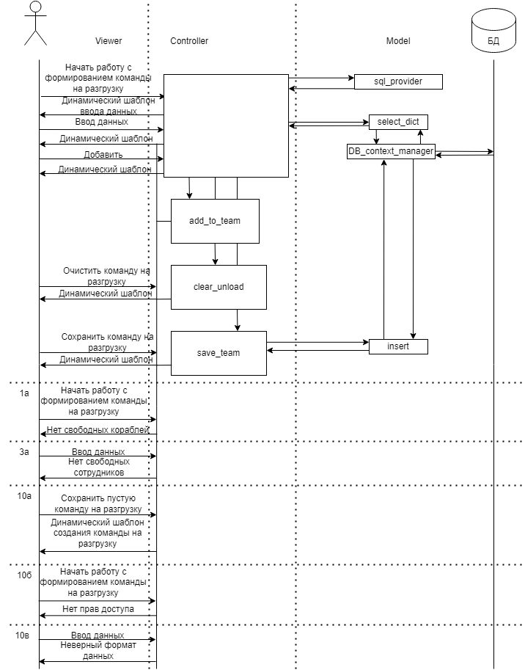

## Файловая структура

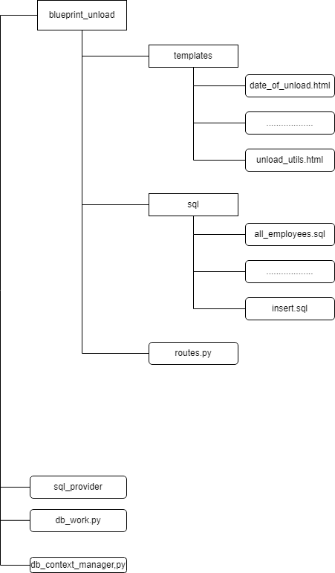

## Требования к шаблону

1. Динамический шаблон ввода даты и корабля для разгрузки. В шаблон передается список словарей ships, содержащий ключ регистрации кораблей и имена кораблей соответственно. Шаблон содержит следующие элементы:

* Текстовое поле для ввода даты (имя – year)
* Выпадающий список, каждым элементом которого является название корабля из списка словарей ships (имя – ships)
* Кнопка “отправить” для ввода данных
* Ссылка возврата в меню (/)Динамический шаблон отображения отчетов rep_res.

1. Динамический шаблон создания команды на разгрузку. В шаблон передается словарь team, каждым ключом которого является id добавленного сотрудника, а значением является словарь, ключом которого является ‘lastname’, а значением соответствующая фамилия сотрудника. Также в шаблон передаётся кортеж employees, каждый из которых содержит кортеж с id и фамилией каждого из всех свободных сотрудников. Шаблон содержит следующие элементы:

* Список всех доступных для разгрузки сотрудников. Каждая строка списка содержит фамилию сотрудника и кнопку «Добавить» (имя поля – id_e)
* Список ранее добавленных в команду разгрузки сотрудников. Каждая строка списка содержит фамилию добавленного сотрудника
* Ссылка в главное меню пользователя «Вернуться в меню» (/)
* Ссылка «Утвердить команду» (/save_team)
* Ссылка «Отчистить команду на разгрузку» (/clear_unload)

1. Статический шаблон с сообщением об успешном сохранении команды на разгрузку в базу данных. Также шаблон содержит ссылку на главное меню (/) и ссылку на ввод данных для создания следующей разгрузки (/unload)
2. Статический шаблон с сообщением об отсутствии свободных сотрудников. Также шаблон содержит ссылку на главное меню (/)
3. Статический шаблон с сообщением об отсутствии свободных кораблей. Также шаблон содержит ссылку на главное меню (/)
4. Статический шаблон с сообщением о неверном вводе. Также шаблон содержит ссылку на ввод данных для создания команды на разгрузку (/unload)

## Внешние пользователи. Просмотр расписания разгрузок

Предусловие: пользователь успешно авторизовался в системе как внешний пользователь.

Гарантия: пользователь сможет просмотреть свое расписание разгрузок.

Минимальная гарантия: система выведет сообщение об отсутствии у пользователя разгрузок.

## Сценарий

1. Пользователь начинает работу с просмотром расписания разгрузок
2. Система присылает страницу с расписанием разгрузок авторизованного пользователя
3. Система присылает сообщение об отсутствии у пользователя разгрузок с ссылкой на главное меню

## Системная диаграмма последовательности

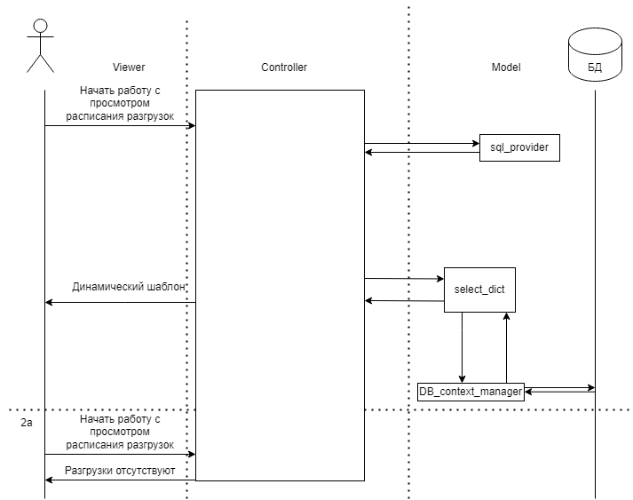

## Файловая структура

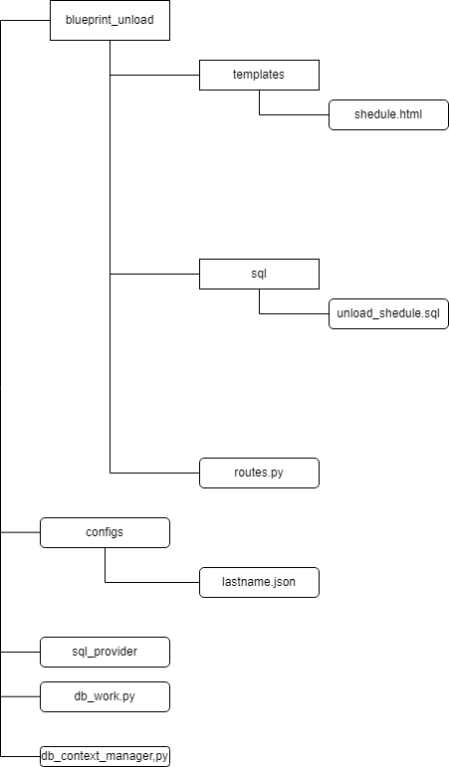

## Требования к шаблону

1. Динамический шаблон просмотра расписания разгрузок. В шаблон передается расписание разгрузок в форме кортежа, каждым значением которого является кортеж, содержащий данные о расписании разгрузок. Шаблон содержит таблицу с результатами отчета и ссылку возврата в главное меню (/).
2. Статический шаблон с сообщением об отсутствии разгрузок. Содержит ссылку возврата в главное меню (/).

# Глобальная архитектура приложения

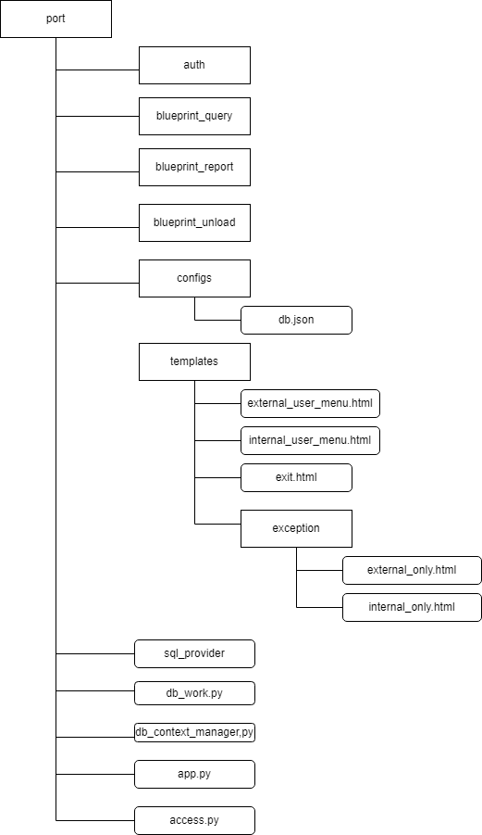

# Инфологическая модель предметной области в форме UML-диаграммы классов

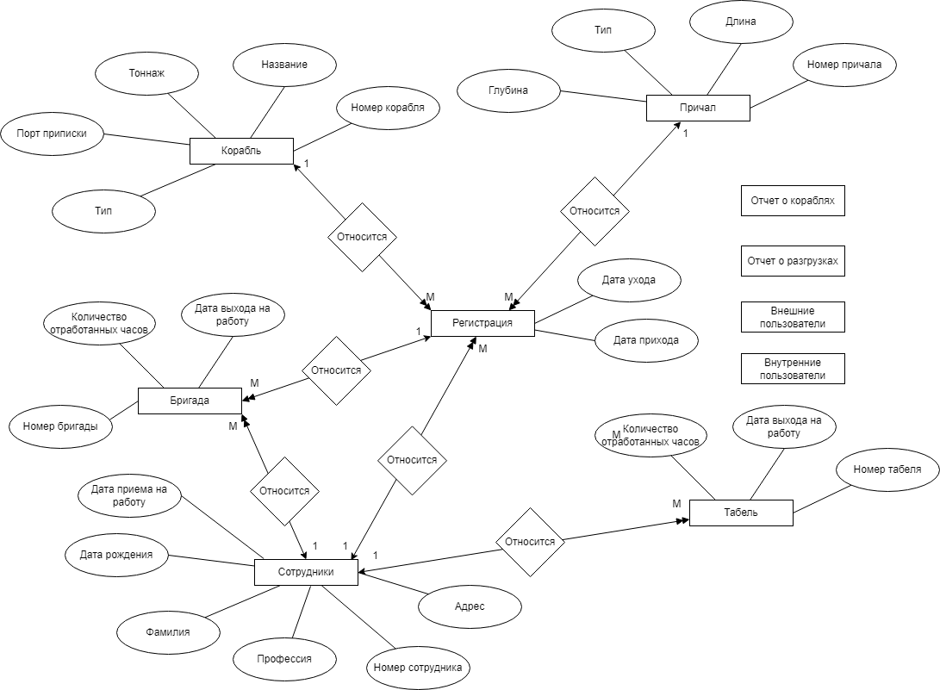

# Логическая модель БД

|  |  |  |  |  |  |
| --- | --- | --- | --- | --- | --- |
| Staff | | | | | |
| Profession | id_staff | Surname | Birthday | Address | Date of employment |
|  | PK |  |  |  |  |

|  |  |  |  |
| --- | --- | --- | --- |
| Pier | | | |
| Type | Length | Depth | id_pier |
|  |  |  | PK |

|  |  |  |  |
| --- | --- | --- | --- |
| Ship | | | |
| id_ship | Type | Tonnage | Home Port |
| PK |  |  |  |

|  |  |  |  |
| --- | --- | --- | --- |
| Report card | | |  |
| Date of employment | Number of hours worked | id_staff | id_card |
|  |  | FK | PK |

|  |  |  |  |  |
| --- | --- | --- | --- | --- |
| Brigade | | | | |
| Date of employment | Number of hours worked | id_regist | id_staff | id_brigade |
|  |  | FK | FK | PK |

|  |  |  |  |  |  |
| --- | --- | --- | --- | --- | --- |
| Registration | | | | |  |
| Date of arrival | Date of departure | id_staff | id_ship | id_pier | id_regist |
|  |  | FK | FK | FK | PK |

|  |  |  |  |
| --- | --- | --- | --- |
| external_user | | |  |
| User_id | User_group | login | password |
| PK |  |  |  |

|  |  |  |  |
| --- | --- | --- | --- |
| internal_user | | |  |
| User_id | User_group | login | password |
| PK |  |  |  |

|  |  |  |  |  |  |
| --- | --- | --- | --- | --- | --- |
| Staff_hours_report | | | | | |
| Id_rep | Surname | Sum_of_hours | Month_1 | Year_1 | Count_of_unloads |
| PK |  |  |  |  |  |

|  |  |  |  |  |  |
| --- | --- | --- | --- | --- | --- |
| Ship_registration_report | | | | | |
| Id_rep | Title_ship | Title_pier | Month_1 | Year_1 | Count_ship |
| PK |  |  |  |  |  |

# Заключение

В результате выполнения курсовой работы была реализована информационная система «Порт», рассчитанная на конечных пользователей системы. Для работы с информационной системой разработан веб-интерфейс с помощью фреймворка для создания веб-приложений на языке программирования Python – Flask. Система работает на основе инструмента для визуального проектирования баз данных – MySQL Workbench.

Бизнес-процесс курсовой работы включает в себя составление команды на разгрузку для внутренних пользователей и просмотр расписания разгрузок для внешних. Кроме основного бизнес-процесса была реализована авторизация конечных пользователей, а также работа с отчетами и запросами.

Визуальная составляющая работы написана на HTML – стандартизированном языке гипертекстовой разметки документов для просмотра веб-страниц.

# Список использованной литературы

1. Лекции по дисциплине «Разработка информационных систем»
2. Семинары по дисциплине «Разработка информационных систем»